变频器制动单元技术规范书

贵港供电局供应链服务中心
2024年7月

- 材质：金属和塑料
二、工作环境：-20°C至 +50°C
三、颜色：深灰色
四、产品参考图：
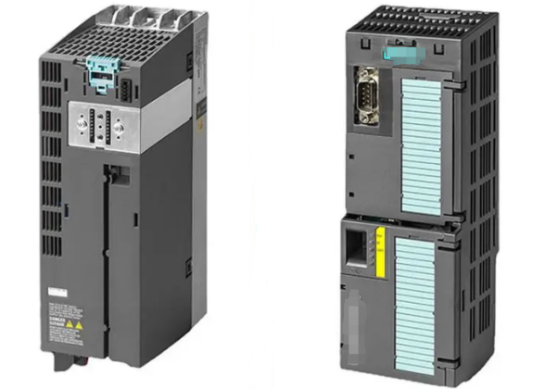
五、其他
1、产品介绍
- 220VAC供电，继电器输出，支持24V源型或漏型输入。
- 高速处理器芯片，位指令执行时间可达0.15MS。
- 支持高速计数功能，可实现单相4路100KHZ或2路A/B相50KHZ输入。
- 集成断电数据保持功能，无需专用电池，只需简单设置，轻松实现断电数据永久保持本体集成一个RS485通信接口，可连接触摸屏或变频器串口隔离，支持MODBUS-RTU、USS、自由口通信。
- CPU模块的输入输出端子可拆卸，CPU可导轨或螺钉安装。
- 220VAC供电，继电器输出，支持24V源型或漏型输入。
- 功率模块 PM240-2
- 未过滤带集成式制动斩波器 380-480V+10/-20%
- 三相交流 47-63Hz
- 重过载功率：18.5kW 当 200% 3S，150% 57S， 100% 240S；环境温度 -20 至 +50°C(HO);
- 轻过载功率 ：22kW 当 150% 3S，110% 57S， 100% 240S；环境温度 -20 至 +40°C(LO)
- 472x 200x 237（高x宽x深）,
- FSD 防护等级 IP20
- 不带控制单元和操作单元批准从 CU 固件- 版本 V4.7 HF8。
‌2、提供及时优质的供货服务。
3、变频器包装好，防止运输中损坏。
4、提供系统优质的安装服务。
六、供货范围
需求物资信息
序号 | 设备名称 | 规格 | 单位 | 数量 | 备注
1 | 变频器制动单元 | 重过载功率：18.5kW；轻过载功率 ：22kW | 套 | 1 | 升降变频器功率单元
交货日期 | 按合同指定的交货日期
交货地点 | 需方指定地点
说明：原设备使用西门子变频器6SL3210-1PE24-5UL0，要求本次变频器控制单元的采购须满足以上技术参数并具有良好的兼容性，确保新旧版本的完美融合。

